de markt

Elke woensdag, van 8u tot 13u kan je in Dilbeek naar de markt gaan. In de hele **Sint-Alenalaan** mogen dan geen auto’s rijden. Kleur de Sint-Alenalaan op het plannetje.

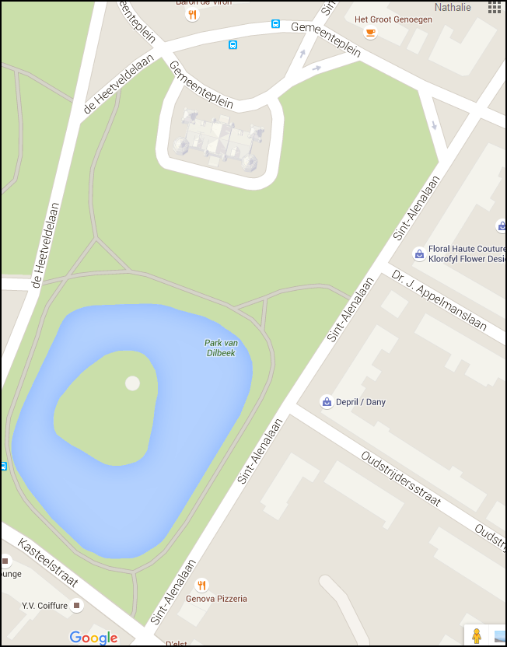

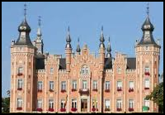

De Sint-Alenalaan bevindt zich in het centrum van Dilbeek, naast het Gemeenteplein waar het mooie kasteel staat. Kleur ook het **Gemeenteplein**.

Op de markt vind je heel veel marktkraampjes zoals op de foto hiernaast. Een marktkraampje is een soort winkel maar dan in openlucht. Je kan er vanalles kopen : etenswaren zoals groenten, fruit, brood, vlees, vis enz. maar ook kledij, juwelen, bloemen, kuisproducten,…

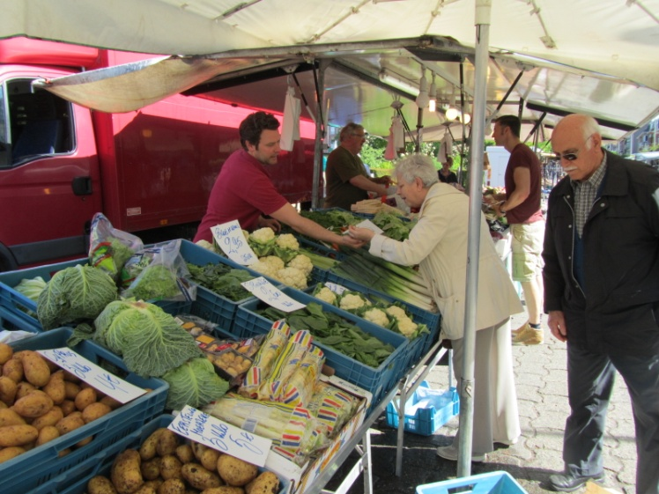

De mensen die in zo’n kraampje staan noemen we : 🞏 (kruis aan)

|  |  |  |
| --- | --- | --- |
| 🞏 marktkramers | 🞏 kraampjeshouders | 🞏 marktverkopers |

Wanneer we naar de markt gaan, nemen we best iets mee om onze boodschappen in te doen. Wat vind jij het beste ? Zet er een kruisje onder. Je mag meerdere kruisjes zetten.

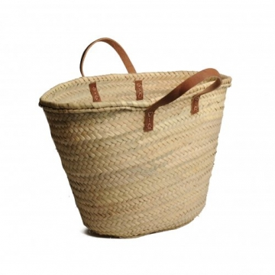



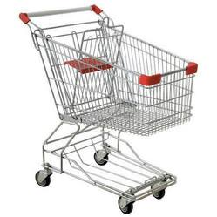

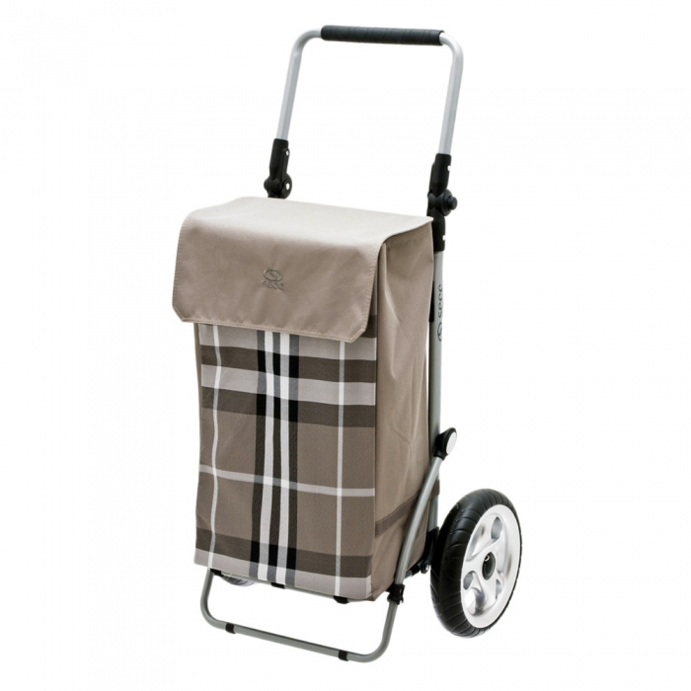

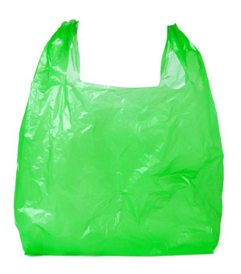



Wat kan je op de markt kopen ? Verbind het product met het juiste kraampje. •

•

|  |  |  |  |
| --- | --- | --- | --- |
| IMG_8174.JPG | ⚫ | ⚫ | [Afbeeldingsresultaat voor brood](http://www.google.be/url?url=http://www.bundervoet.be/producten/brood/default.htm&rct=j&frm=1&q=&esrc=s&sa=U&ved=0ahUKEwixxsrm5-3MAhWMIsAKHUT5BU0QwW4IJzAJ&sig2=Fa78GT2LvYvISRF4qVUhvQ&usg=AFQjCNH6ZlZUPPzNGbrMYnBnagqAiTGWdA) |
|  |  |  |  |
| IMG_8150.JPG | ⚫ | ⚫ | [Afbeeldingsresultaat voor viswinkel](http://www.google.be/url?url=http://www.foodconcepts.nl/viswinkel.php&rct=j&frm=1&q=&esrc=s&sa=U&ved=0ahUKEwi4jK6U6O3MAhXJDcAKHQytDDAQwW4IITAG&sig2=h0kr9VovTY64T_QVBvKbnw&usg=AFQjCNHqi_15JSQMsR9FFHLdbE7JDg1sxg) |
|  |  |  |  |
| IMG_8154.JPG | ⚫ | ⚫ | [Afbeeldingsresultaat voor charcuterie](http://www.google.be/url?url=http://www.gezondheidenwetenschap.be/gezondheidsnieuws-onder-de-loep/is-rood-en-bewerkt-vlees-kankerverwekkend&rct=j&frm=1&q=&esrc=s&sa=U&ved=0ahUKEwjb0pj95-3MAhVlAcAKHcJ1D54QwW4ILTAM&sig2=g_N8Mz7csEr9KRwyww769Q&usg=AFQjCNGYPDtA0pF9szrM67YPVG9d89tNoA) |
|  |  |  |  |
| IMG_8177.JPG | ⚫ | ⚫ | [Afbeeldingsresultaat voor groenten en fruit](http://www.google.be/url?url=http://www.groentendemeyer.be/&rct=j&frm=1&q=&esrc=s&sa=U&ved=0ahUKEwih08qj6O3MAhXsKcAKHRFVD9AQwW4IFzAB&sig2=dr7ZZispvtwKLyRQ6jgtRA&usg=AFQjCNHfP9dcCHSlYOE3YAkkP57TXCvBsA) |

Vul de juiste letter in. De juf/meester leest voor.

Hier kan je verschillende smaken **confituur** kopen :…………

Hier kan je mooie **bloemen** kopen : …………..

Hier kan je **kaas of salami** kopen : …………..

Hier kan je mama een mooi **kleedje** kopen : …………..

Hier kan je een lekkere gebraden **kip** kopen : …………

Hier kan je een mooie **halsketting** kopen : ………….

|  |  |
| --- | --- |
| **A** IMG_8165.JPG | **B** IMG_8166.JPG |
| **C** IMG_8173.JPG | **D** IMG_8176.JPG |
| **E** IMG_8178.JPG | **F** IMG_8149.JPG |

Mmmm, lekker fruit ! Knip de woordjes uit en kleef ze onder het juiste prentje.

  

  

  

|  |  |  |
| --- | --- | --- |
| http://www.foodiesmagazine.nl/wp-content/uploads/sites/8/2011/02/groot-ingredient-citroen.jpg | http://www.uzuma.nl/img/cms/Uzuma/Ingredients/Pineapple/NL/Ananas1.jpg | http://www.totalproduce.nl/upload/pics/producten/Druiven.png |

|  |  |  |
| --- | --- | --- |
| http://static.webshopapp.com/shops/032068/files/011881774/kunst-sinaasappel-6cm.jpg | http://www.coovi.be/sites/www.elishout.be/files/aardbeigroot.jpg | http://www.myeden.be/image/com_detail/20130910_1836616913522f0609c0d2f.jpg |

|  |  |  |
| --- | --- | --- |
| https://a-propos.be/frontend/files/products/sets/frontend/1005/1200x1200resize/52a0a63855a7b_kers-outdoor-s.jpg | http://images.smulweb.nl/wiki/32/high_res/banaan-large.jpg | http://www.claudiaruigendijk.nl/wp-content/uploads/2010/12/Foto-appel.jpg |

inheems – uitheems fruit

Ken je het verschil tussen inheems en uitheems fruit ?

**Inheems fruit** is fruit van bij ons. Het groeit hier in België, zoals een appel. Je hebt vast en zeker al eens een appelboom gezien.

**Uitheems fruit** is fruit van elders. Het groeit in een ander land, zoals een banaan. Waarom ? Het is hier in België niet warm genoeg of het regent hier teveel.

Schrijf het fruit in de juiste kolom.

|  |  |
| --- | --- |
| http://www.freshtexproduce.com/products/mango-lg2.jpg  mango | http://blog.parfumswinkel.nl/wp-content/uploads/2014/10/pruim.jpg  pruim |
| https://www.veribit.nl/storage/img/rug_/134912028114120.jpg  peer | https://upload.wikimedia.org/wikipedia/commons/d/d3/Kiwi_aka.jpg  kiwi |
| http://www.openleerhuis.be/oefeningen/3/1/13/55/2/508/meloen.jpg  meloen | http://vive.nu/wp-content/uploads/2014/03/afbeelding-walnoot-1-250x200.jpg  walnoot |

|  |  |
| --- | --- |
| inheems fruit  ………………………………………….  ………………………………………….  …………………………………………. | uitheems fruit  ………………………………………….  ………………………………………….  …………………………………………. |

Trek een rode cirkel om de groente en een groene cirkel om het fruit. Teken een smiley  bij wat jij lekker vindt.

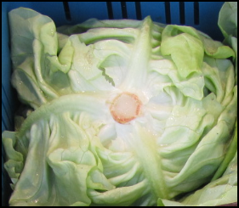

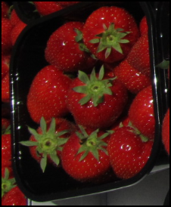

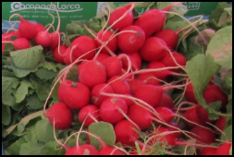

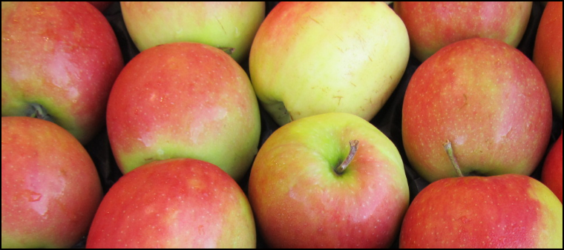

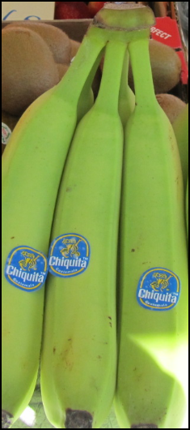

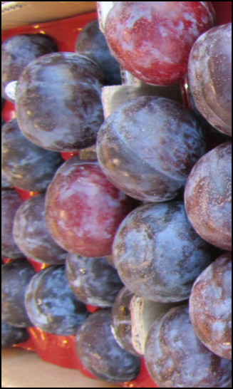

Hoeveel moet ik betalen ?

1) Vandaag ga ik naar de markt om bloemen te kopen. Dit ga ik kopen :

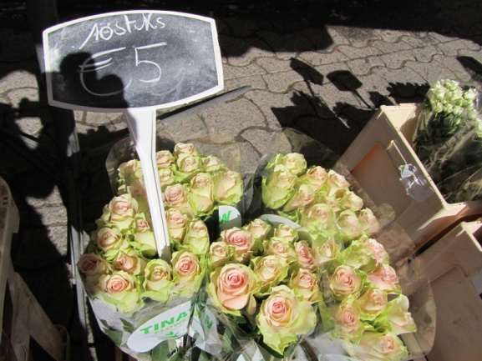 + 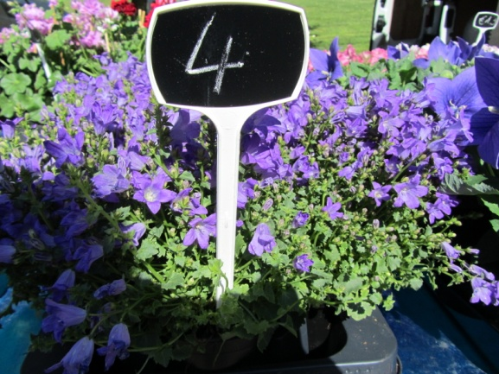 =

€ …………. + € ………… = € ………….

[](http://www.google.be/url?url=http://www.dnb.nl/echtofvals/nl/quick-check/first/10/index.html&rct=j&frm=1&q=&esrc=s&sa=U&ved=0ahUKEwiipvj18O3MAhVCC8AKHdaEDgIQwW4IFTAA&sig2=LPllnbUpDfk7zrquLm3rfQ&usg=AFQjCNEmUXwAa27pGTtiA5jyhZm_BYyt1w)

Ik betaal en geef een briefje van € 10.

Ik krijg € ………. terug.

2) Ik ga langs het kraam van groenten en fruit. Dat ziet er lekker uit.

Ik koop 2 bakjes aardbeien en 3 kg aardappelen.

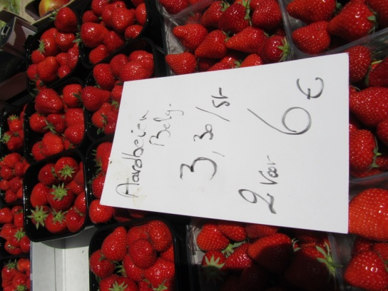+ 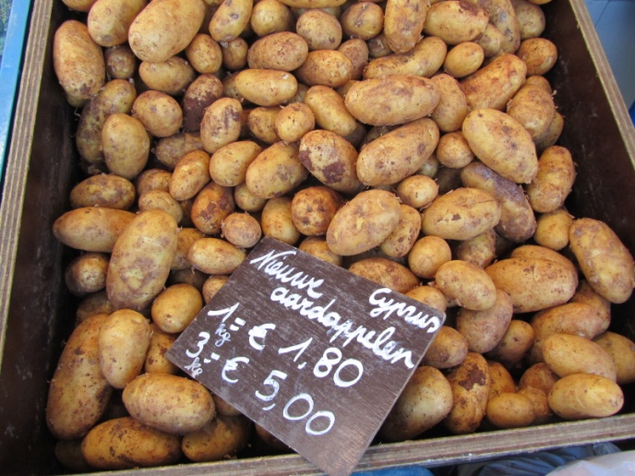 =

€ …………. + € ………… = € ………….

[](http://www.google.be/url?url=http://www.iha.help/store/p3/Donate_20_Euro.html&rct=j&frm=1&q=&esrc=s&sa=U&ved=0ahUKEwil_um08u3MAhXDJMAKHUIKDg0QwW4IFTAA&sig2=65WVSUr-DeG6Bji1IGoTag&usg=AFQjCNFTQ6u0EQXJ9W84riyImicJCeUYWQ)

Ik betaal en geef een briefje van € 20.

Ik krijg € ………. terug.